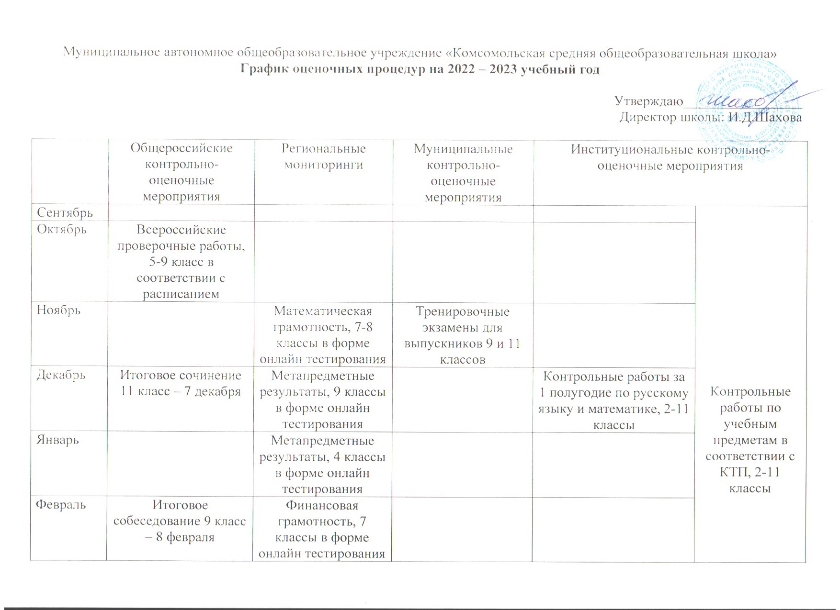
Муниципальное автономное общеобразовательное учреждение «Комсомольская средняя общеобразовательная школа»
Март | Всероссийские проверочные работы, 4-8 класс в соответствии с расписанием | Естественно-научная и читательская грамотность, 7-8 классы в форме онлайн тестирования | Тренировочные экзамены для выпускников 9 и 11 классов
Апрель | Всероссийские проверочные работы, 4-8 класс в соответствии с расписанием
Май | Всероссийские проверочные работы, 4-8 класс в соответствии с расписанием |  |  | Промежуточная аттестация, 2-8 классы
 | ОГЭ/ГВЭ-9 класс – основной период в соответствии с расписанием
 | ЕГЭ-11 класс – основной период в соответствии с расписанием
Июнь | ОГЭ/ГВЭ-9 класс – основной период в соответствии с расписанием
 | ЕГЭ-11 класс – основной период в соответствии с расписанием

